# Projet intégratif : Appareil pour la peau

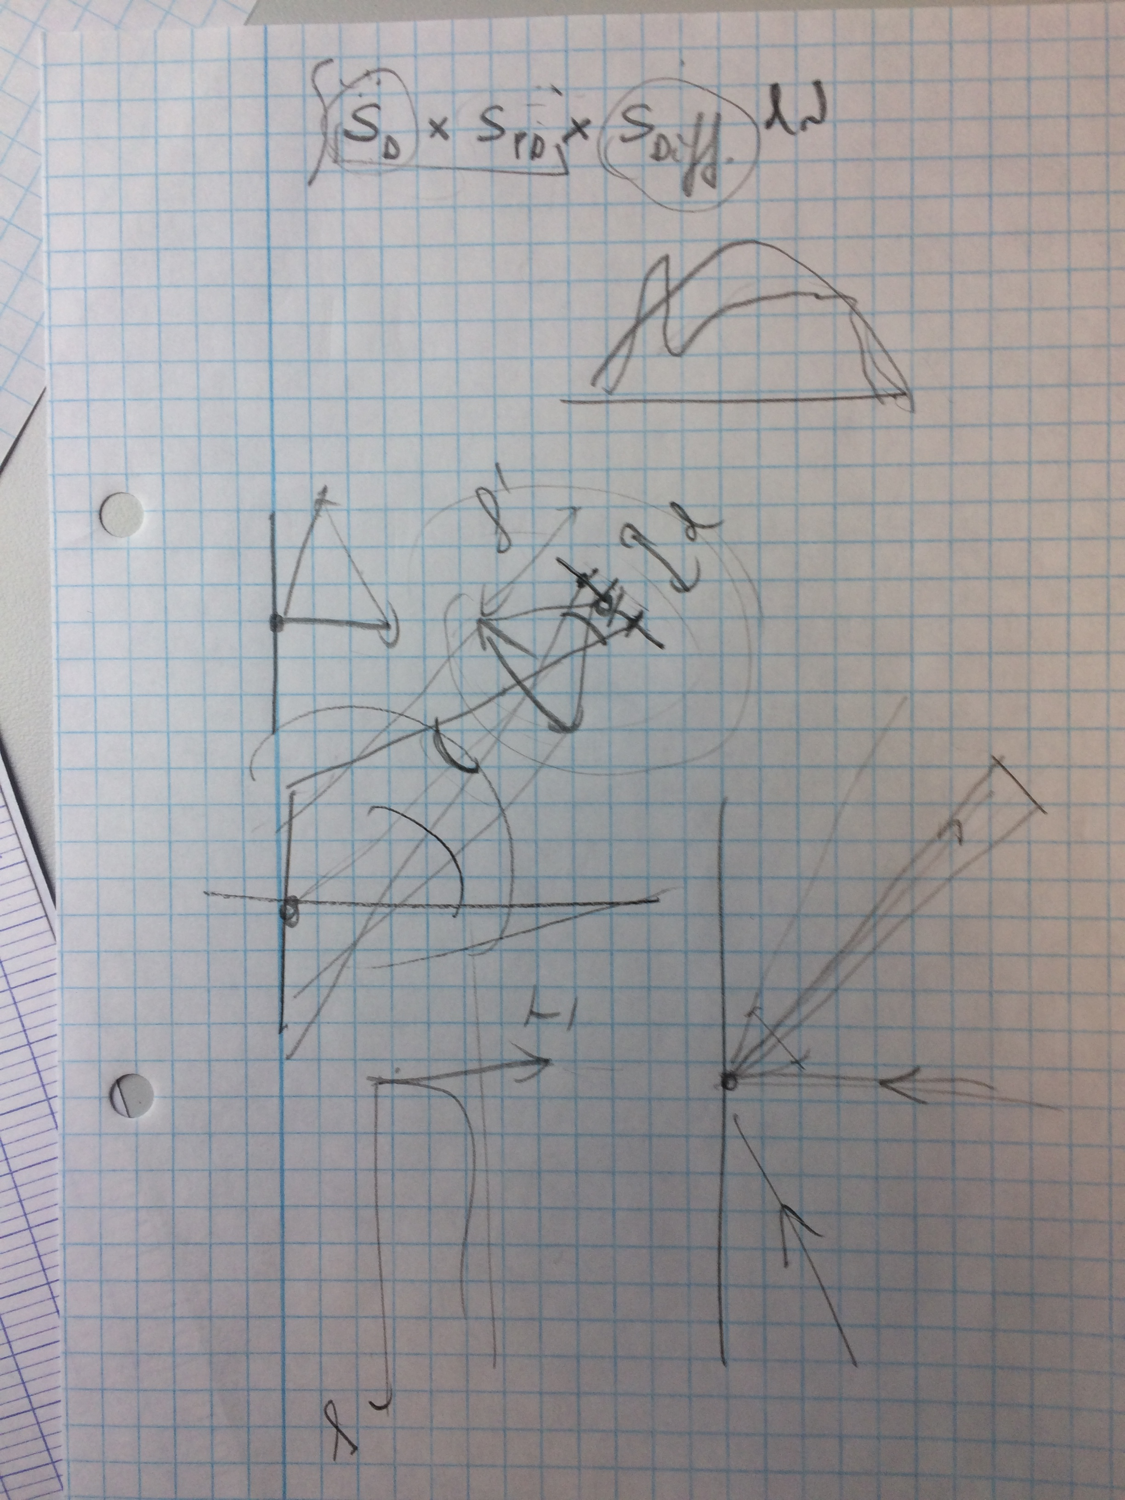

Gilles tessier, 10 janvier 2017

